**Rapporto Finale - Equipo Fantasy**

**PREMESSA:**

Il seguente report, che è stato realizzato dopo un confronto di gruppo e con il riscontro di diversi punti critici e punti salienti, presenta il risultato che abbiamo ritenuto più ottimale.

Partendo da un DATASET che ci è stato fornito dal docente Rizzo in formato csv, abbiamo importato inizialmente i dati su MySQL Workbench, notoriamente utile per la gestione di database e relazioni tra tabelle. In questo modo è stato possibile analizzare i dati distribuiti su più tabelle, relativi nello specifico a un’azienda di E-Commerce, ottenendo i risultati che seguono: Analisi sulle vendite, sulle recensioni del sito, sui clienti etc.

In un secondo momento, abbiamo analizzato alcune delle query scritta prima in linguaggio SQL, elaborando le analisi su EXCEL, principalmente con l’utilizzo delle tabelle pivot e la creazione di grafici intuitivi, che mostrassero direttamente a video il risultato.

**LEGENDA:**

**GROUP BY**= Raggruppa le righe del DATASET in base a delle colonne che decidiamo di usare come parametro discriminante. Quando si utilizza GROUP BY, è necessario includere nell'elenco SELECT tutte le colonne che non sono oggetto di funzioni di aggregazione (come SUM, COUNT, AVG, etc.).

**ORDER BY**= Funzione SQL tramite la quale viene praticato un ordinamento o ascendente o decrescente, rispetto a uno o più parametri (columns) da noi stabiliti.

**LAG**= Funzione che restituisce il valore di una colonna in una riga specificata rispetto alla riga corrente in un risultato di query, all'interno di un determinato ordine di ordinamento.

**CAST** + **AS** + tipo di dato in cui convertire= Converte un dato, dal formato attuale al formato desiderato.

**CONCAT**= concatena gli argomenti specificati all’interno della funzione, utilizzando come separatore la virgola e dando la possibilità di inserire all’interno: risultati di una query o stringhe/caratteri da noi direttamente inseriti (in quest'ultimo caso, tramite apici).

**Build Week 1 - Esercizi SQL**

**RESOCONTO e SPIEGAZIONE:**

1. **Analisi delle Vendite Mensile**

* *Domanda:* Trova il totale delle vendite per ogni mese.

*Query utilizzata:*

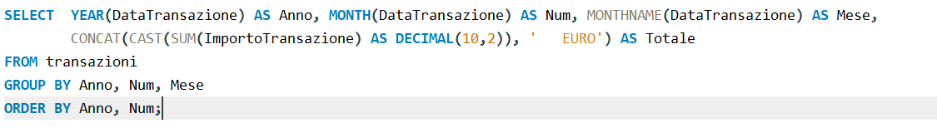

*Risultato:*

| **Risultato Anno** | **Num** | **Mese** | **Totale** |
| --- | --- | --- | --- |
| 2022 | 1 | January | 2.517,32 |
| 2022 | 2 | February | 2.083,31 |
| 2022 | 3 | March | 3.013,55 |
| 2022 | 4 | April | 3.096,66 |
| 2022 | 5 | May | 2.583,50 |
| 2022 | 6 | June | 2.191,73 |
| 2022 | 7 | July | 1.556,35 |
| 2022 | 8 | August | 2.460,69 |
| 2022 | 9 | September | 2.127,31 |
| 2022 | 10 | October | 1.852,54 |
| 2022 | 11 | November | 2.591,98 |
| 2022 | 12 | December | 2.355,87 |

*Spiegazione:*

Essendo la mole di dati ignota, al momento dell’esecuzione della prima query, abbiamo deciso di discriminare le righe del dataset, non solo per mese, ma anche per anno (potenzialmente, i dati avrebbero potuto essere distribuiti su più anni). Non solo, nel caso in cui il nostro dataset venga aggiornato con l’inserimento di altre righe, nella fattispecie con valore di anno diverso da “2022”, la query appena descritta sarebbe sempre valida. Nel caso in cui discriminiamo solo per mese, è valida se abbiamo un unico valore di Anno.

La nostra richiesta, che era di calcolare il totale delle vendite per mese, lo si ottiene semplicemente raggruppando per anno e per mese (**GROUP BY**), che cronologicamente, viene eseguita dal programma prima della (**SELECT**), le righe della tabella transazioni.

Una volta raggruppate, la funzione SELECT SUM degli importi singoli delle transazioni ci restituirà il totale delle vendite di ciascun mese.

**2. Prodotti più Venduti:**

* *Domanda:* Identifica i tre prodotti più venduti e la loro quantità venduta

*Query utilizzata:*

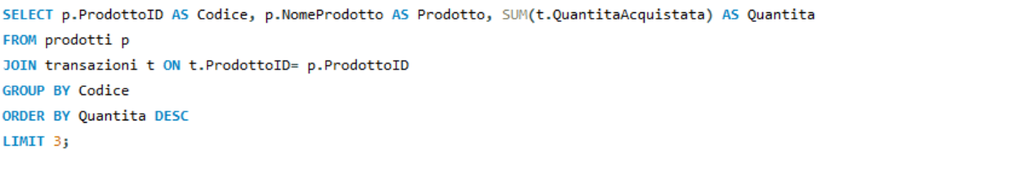

*Risultato:*

| **Codice** | **Prodotto** | **Quantità** |
| --- | --- | --- |
| 3577 | Prodotto 3477 | 17 |
| 856 | Prodotto 756 | 16 |
| 4023 | Prodotto 3923 | 13 |

*Spiegazione:*

Come struttura della query tutti i membri del gruppo abbiamo concordato, mentre per quanto riguarda la determinazione del concetto di “vendita”, sono sovvenuti due pareri differenti: il primo considerava la vendita come transazione con consegna riuscita, mentre il secondo considerava la vendita in quanto avvenuto pagamento (indipendentemente dalla consegna o meno). Anche qui è stato fatto uso del **GROUP BY**, per distinguere i differenti prodotti. Abbiamo associato al **GROUP BY**, un **ORDER BY** DESC (decrescente) per ottenere poi come risultato, tramite la somma delle quantità acquistate, i prodotti più venduti. Dato che ci interessano nello specifico i tre più venduti, usiamo la funzione LIMIT 3 (che restituisce le prime 3 righe), dato che la funzione TOP è appannaggio esclusivamente di SQL server.

**3. Analisi Cliente:**

* *Domanda:* Trova il cliente che ha effettuato il maggior numero di acquisti.

*Query utilizzata:*

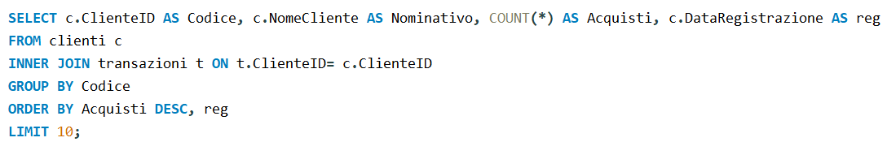

*Risultato:*

| **Codice** | **Nominativo** | **Acquisti** | **DATA Registrazione** |
| --- | --- | --- | --- |
| 4063 | Cliente 4063 | 3 | 2022-08-08 |
| 700 | Cliente 700 | 3 | 2022-09-02 |
| 3350 | Cliente 3350 | 2 | 2022-01-08 |
| 4055 | Cliente 4055 | 2 | 2022-01-27 |
| 202 | Cliente 202 | 2 | 2022-02-07 |
| 3751 | Cliente 3751 | 2 | 2022-02-20 |
| 1473 | Cliente 1473 | 2 | 2022-04-26 |
| 2664 | Cliente 2664 | 2 | 2022-05-08 |
| 4213 | Cliente 4213 | 2 | 2022-05-08 |
| 2105 | Cliente 2105 | 2 | 2022-05-31 |

*Spiegazione:*

Dato che ci interessa sapere chi è il cliente che ha effettuato più acquisti, vogliamo conoscere anche eventuali specifiche (oltre l’ID, anche nome o eventualmente e-mail).

Abbiamo così effettuato una **INNER JOIN** per associare i clienti alle relative transazioni da loro effettuate, quindi eseguendo il join sulla chiave cliente. Anche qui come nelle query precedenti l’utilizzo di GROUP BY, per dividere i vari clienti. Abbiamo poi ordinato con un ORDER BY decrescente sulla base degli acquisti effettuati (conteggio delle righe nella tabella transazioni rispetto al codice cliente) → **COUNT(*)**. Per non assegnare un ordinamento casuale stabilito dalla macchina, abbiamo ritenuto opportuno, nel caso in cui più clienti avessero effettuato lo stesso numero di acquisti, di dare priorità a quelli con maggiore anzianità di iscrizione.

**4. Valore medio della transazione:**

* ***Domanda:* Calcola il valore medio di ogni transazione (per metodo spedizione)**

*Query utilizzata:*

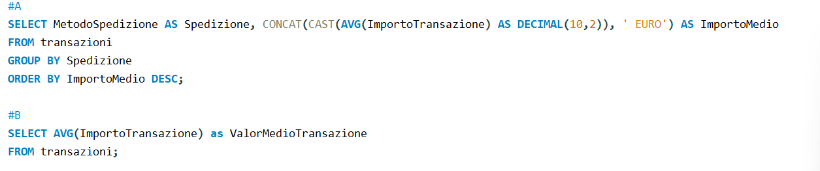

*Risultato:*

| **Spedizione** | **ImportoMedio** |
| --- | --- |
| Corriere Express | 57.74 EURO |
| Posta Prioritaria | 55.80 EURO |

*Spiegazione:*

A una prima lettura, ci viene subito in mente il concetto di MEDIA applicata a tutti gli importi delle transazioni, ma, dato che una media, per grandi scostamenti risulta essere un’operazione poco significativa, abbiamo deciso di rapportarla al tipo di spedizione, generando un importo medio per ciascun tipo di spedizione. La media viene calcolata tramite una funzione chiamata **AVG()** che in questo caso, avendo discriminato prima per spedizione e ordinato poi per importo medio decrescente, restituirà prima la media di uno (maggiore) e poi dell’altro.

**5. Analisi Categoria Prodotto:**

* ***Domanda:* Determina la categoria di prodotto con il maggior numero di vendite**

*Query utilizzata:*

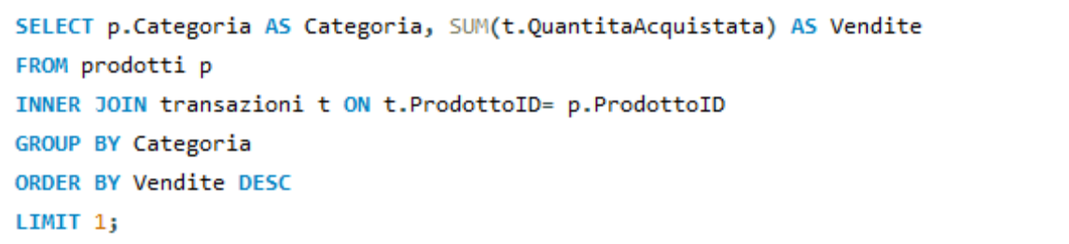

*Risultato:*

| **Categoria** | **Vendite** |
| --- | --- |
| Libri | 865 |

*Spiegazione:*

La query n°5 richiedeva di determinare la categoria di prodotto con il maggior numero di vendite. Se per vendite intendiamo la quantità di prodotti venduti, abbiamo bisogno dei dati compresi nella colonna QuantitaAcquistata, presente nella tabella transazioni. Possiamo disporre dalla FROM della relativa tabella ed includere un collegamento alla tabella prodotti con un JOIN sulla colonna ProdottoID, così da stabilire infine qual’è la categoria alla quale appartiene il maggior numero di prodotti venduti.

**6. Cliente Fedele:**

* ***Domanda:* Identifica il cliente con il maggior valore totale di acquisti**

*Query utilizzata:*

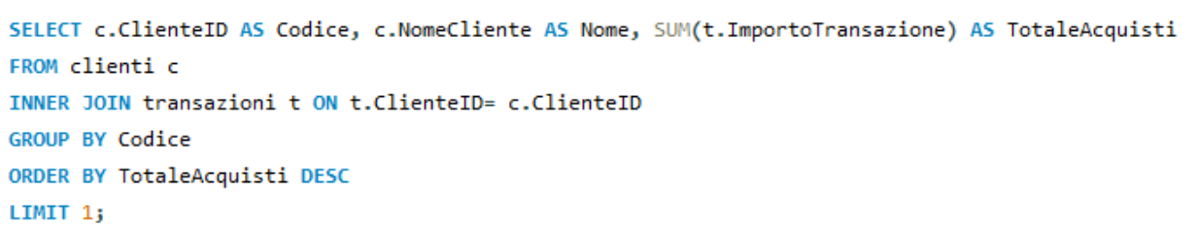

*Risultato:*

| Codice | Nome | Totale Speso |
| --- | --- | --- |
| 2105 | Cliente 2105 | 191.1 |

*Spiegazione:*

Come criterio per stabilire chi fosse il miglior cliente, abbiamo scelto i’importo speso.

**7. Spedizioni Riuscite:**

* ***Domanda:* Calcola la percentuale di spedizioni con "Consegna Riuscita"**

*Query utilizzata:*

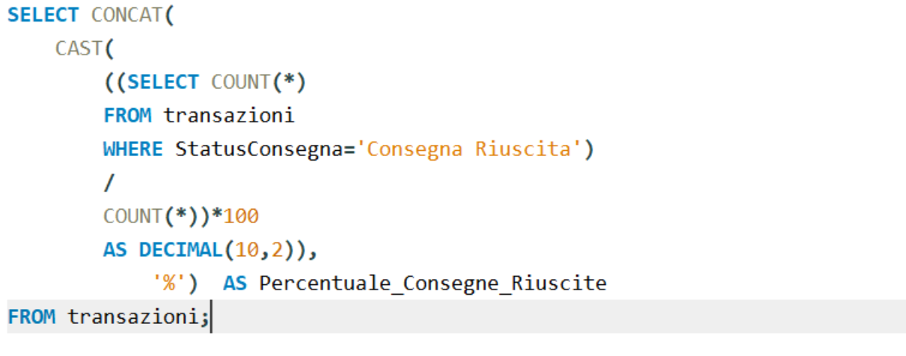

*Risultato:*

| **Consegne RIUSCITE** |
| --- |
| 48.80% |

*Spiegazione:*

Essendo la query suddetta complementare della query n°19 rispetto alla colonna parametro Status Consegna, l'interpretazione del codice qui allegato sarà lo stesso presente nella 19, variando unicamente la condizionale gestita dalla WHERE. Anche in questo caso la FROM prende i valori presenti nella tabella transazioni, e tramite una subquery al numeratore con la condizione specificata nel WHERE, dove si richiedono i conteggi delle Consegne Riuscite, dividendo per i conteggi complessivi della tabella transazioni: si ottiene un numero decimale, il quale operando con la funzione CAST è stato limitato nel numero di cifre presente dopo la virgola a 2, moltiplicato per 100 e concatenato con il simbolo % al fine di visualizzare il conto in forma percentuale.

**8. Prodotto con la Migliore Recensione:**

* ***Domanda:* Trova il prodotto con la recensione media più alta**

*Query utilizzata:*

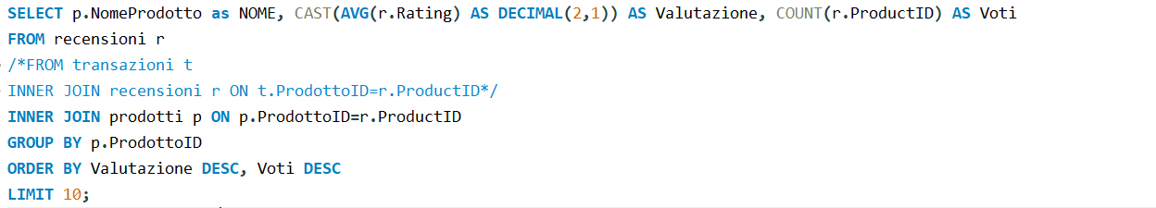

*Risultato:*

| **NOME** | **Valutazione** | **Voti** |
| --- | --- | --- |
| Prodotto 1493 | 5.0 | 2 |
| Prodotto 820 | 5.0 | 2 |
| Prodotto 1241 | 5.0 | 2 |
| Prodotto 3755 | 5.0 | 2 |
| Prodotto 4322 | 5.0 | 2 |
| Prodotto 459 | 5.0 | 2 |
| Prodotto 2339 | 5.0 | 2 |
| Prodotto 1520 | 5.0 | 1 |
| Prodotto 615 | 5.0 | 1 |
| Prodotto 3306 | 5.0 | 1 |

*Spiegazione:*

Inizialmente avevamo pensato di rendere la recensione una funzione che avesse per parametri, quelle che erano le colonne che più avrebbero potuto influenzare il concetto di recensione stessa. Ma nel momento in cui c’è stato fornito il dataset recensioni, abbiamo impostato il codice selezionando il nome del Prodotto, il numero di Voti assegnati a ciascuno con il conteggio del numero di comparse di ogni ID di Prodotto e la media del rating ovvero la media delle Valutazioni associate a ciascuna Votazione per ciascun Prodotto, alla quale abbiamo abbinato un **CAST** con un cifra decimale per mostrare la ragione dell’arrotondamento.

**9. Analisi Temporale:**

* ***Domanda:* Calcola la variazione percentuale nelle vendite rispetto al mese precedente**

*Query utilizzata:*

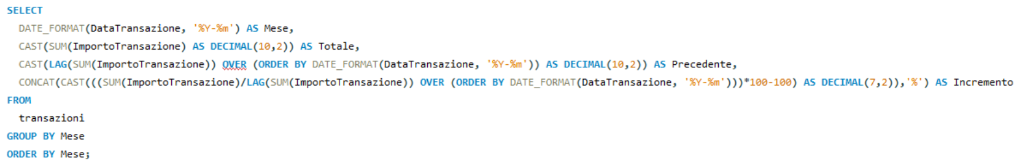

*Risultato:*

| **Mese** | **Totale €** | **Precedente €** | **Incremento %** |
| --- | --- | --- | --- |
| 2022-01 | 2.517,32 | NULL | NULL |
| 2022-02 | 2.083,31 | 2.517,32 | -17,24 |
| 2022-03 | 3.013,55 | 2.083,31 | 44,65 |
| 2022-04 | 3.097,06 | 3.013,55 | 2,76 |
| 2022-05 | 2.583,50 | 3.097,06 | -16,57 |
| 2022-06 | 2.192,13 | 2.583,50 | -15,16 |
| 2022-07 | 1.556,35 | 2.192,13 | -28,99 |
| 2022-08 | 2.461,09 | 1.556,35 | 58,11 |
| 2022-09 | 2.127,31 | 2.461,09 | -13,55 |
| 2022-10 | 1.852,54 | 2.127,31 | -12,92 |
| 2022-11 | 2.592,38 | 1.852,54 | 39,91 |
| 2022-12 | 2.356,27 | 2.592,38 | -9,11 |

*Spiegazione:*

Dato che veniva richiesto di calcolare la variazione percentuale delle vendite (su importo totale) di ogni mese, rispetto al mese precedente, si rende necessario, in primo luogo, il calcolo del totale del mese. Secondo, dobbiamo calcolare il totale del mese precedente. Per tal motivo utilizziamo la funzione **DATE_FORMAT** che estrae l'anno e il mese dalla colonna DataTransazione abbinandola all’utilizzo della funzione **LAG,** che restituisce il valore della somma degli importi totali, raggruppati per mese e anno, **MA** del valore di anno e mese precedenti. Una volta ottenuti i due valori, dividiamo il primo per il secondo, e moltiplicando per cento e sottraendo cento, otteniamo l’incremento o il decremento dell’importo rispetto al mese precedente.

**10. Quantità di Prodotti Disponibili:**

* ***Domanda:* Determina la quantità media disponibile per categoria di prodotto**

*Query utilizzata:*

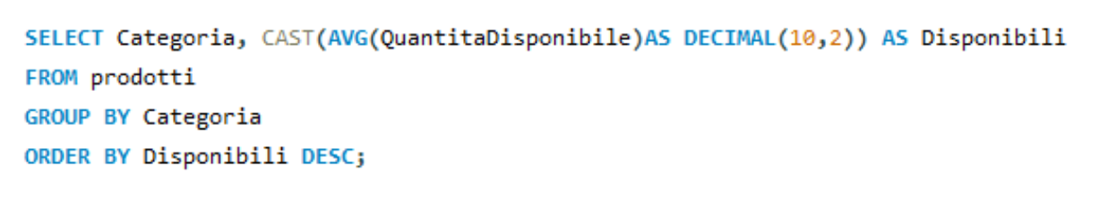

*Risultato:*

| **Categoria** | **Disponibilità media (pezzi)** |
| --- | --- |
| Elettronica | 51,22 |
| Libri | 51,07 |
| Abbigliamento | 50,36 |

*Spiegazione:* Richiedendo di determinare la quantità media di prodotti disponibile per Categoria, agendo attraverso la sola tabella prodotti nella select, abbiamo dichiarato l’intenzione di visualizzare la disponibilità specificata come alias e basandosi su di un raggruppamento ed ordinamento attraverso la **GROUP BY** tramite la colonna Categoria ed ordinando con la **ORDER BY** per nuova colonna Disponibili, la quale è stata convertita in formato decimale attraverso l’operatore **CAST** con il fine sempre di visualizzare la ragione di un eventuale arrotondamento per eccesso o per difetto, abbiamo realizzato la media per ciascuna Categoria avvalendosi infine della funzione di aggregazione **AVG()**, ottenendo i suddetti risultati rappresentati in forma tabellare.

**11. Analisi Spedizioni:**

* ***Domanda:* Trova il metodo di spedizione più utilizzato**

*Query utilizzata:*

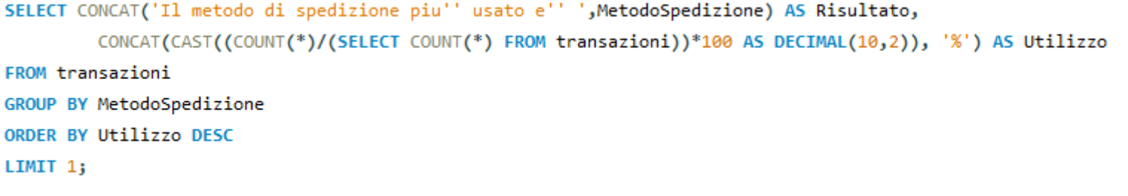

*Risultato:*

| **Risultato** | **Utilizzo** |
| --- | --- |
| **Il metodo di spedizione piu' usato e' Corriere Express** | **54.80%** |

*Spiegazione:*

In questo caso, essendo presenti solo due MetodoSpedizione, utilizzando un **GROUP BY** rispetto a quest’ultimo, otteniamo due raggruppamenti. Successivamente, viene eseguito, con l’utilizzo di una select annidata in un’altra, il rapporto tra il conteggio delle transazioni rispetto al metodo di spedizione (numeratore) e nella select annidata, non essendo questa dipendente dai parametri della select esterna, ritorna il conteggio delle transazioni totali (denominatore). Otteniamo così il valore frazionario delle transazioni di ogni metodo di spedizione sul totale. L’**ORDER BY** successivamente le ordina in modo decrescente, e tramite il **LIMIT** ci restituisce il primo risultato, quindi il metodo più utilizzato.

**12. Analisi dei Clienti:**

* ***Domanda:* Calcola il numero medio di clienti registrati al mese**

*Query utilizzata:*

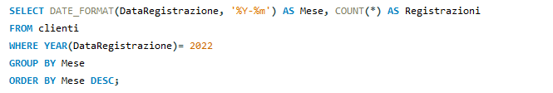

*Risultato:*

| **Mese** | **Registrazioni** |
| --- | --- |
| 2022-12 | 431 |
| 2022-11 | 381 |
| 2022-10 | 406 |
| 2022-09 | 435 |
| 2022-08 | 407 |
| 2022-07 | 452 |
| 2022-06 | 419 |
| 2022-05 | 415 |
| 2022-04 | 448 |
| 2022-03 | 438 |
| 2022-02 | 358 |
| 2022-01 | 393 |

*Query utilizzata:*

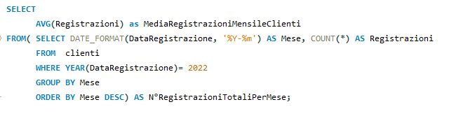

*Risultato:*

| **MEDIA REG** | **415,25** |
| --- | --- |

*Spiegazione:* Al fine di avere a video un risultato più globale e comprensibile, abbiamo optato per fare due query. La prima che restituisse i registrati per mese e la seconda che fornisse la media di registrati, calcolata sui conteggi dei registrati di ogni mese. Inoltre, avendo notato che il dataset riportava registrazione del solo anno 2022 (eccezion fatta per gennaio 2023), avendo generato un codice valido per una media mensile su un numero anche maggiore di 1 di anni, abbiamo deciso di inserire una condizione sul where che specificasse un anno in particolare, rispetto al quale operare la media mensile, specificando nel caso proprio l’anno ‘2022’.

**13. Prodotti Rari:**

* ***Domanda: Identifica i prodotti con una quantità disponibile inferiore alla media***

*Query utilizzata:*

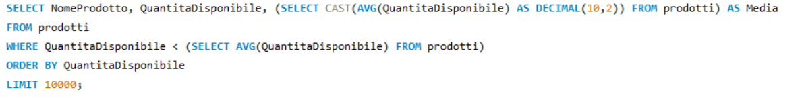

*Risultato:*

| **NomeProdotto** | **QuantitaDisponibile** | **Media** |
| --- | --- | --- |
| Prodotto 1 | 8 | 51,01 |
| Prodotto 1001 | 4 | 51,01 |
| Prodotto 1004 | 17 | 51,01 |
| Prodotto 1005 | 4 | 51,01 |
| Prodotto 1007 | 36 | 51,01 |
| Prodotto 1009 | 16 | 51,01 |
| Prodotto 101 | 37 | 51,01 |
| Prodotto 1010 | 29 | 51,01 |
| Prodotto 1011 | 22 | 51,01 |

*Spiegazione:* La query per il calcolo della media è stata impostata in modo didattico, dato che accanto ad ogni valore di disponibilità, viene fatto vedere il valore della media totale.

Nel caso più pratico, avremmo semplicemente restituito le quantità disponibili inferiori alla media per prodotto. In tal caso, la media delle quantità disponibili generale, sarebbe stata solo calcolata nella clausola **WHERE**. I prodotti inferiori alla media, sono risultati essere **2484**, ma per motivi di spazio abbiamo restituito qui a video solo i primi 10.

**14. Analisi dei Prodotti per Cliente:**

* ***Domanda: Per ogni cliente, elenca i prodotti acquistati e il totale speso***

*Query utilizzata:*

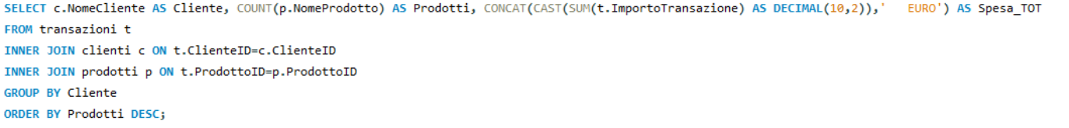

*Risultato:*

| **Cliente** | **Prodotti** | **Spesa_TOT** |
| --- | --- | --- |
| Cliente 3875 | 18 | 111,13 |
| Cliente 2105 | 15 | 191,10 |
| Cliente 1215 | 14 | 113,76 |
| Cliente 3350 | 14 | 159,71 |
| Cliente 4213 | 13 | 136,28 |
| Cliente 3231 | 13 | 138,86 |
| Cliente 4114 | 12 | 98,55 |
| Cliente 3751 | 11 | 37,00 |
| Cliente 4055 | 11 | 67,30 |
| Cliente 4835 | 10 | 81,62 |

*Spiegazione:*

Qui abbiamo raggruppato per Cliente, in modo da vedere quanti prodotti ogni cliente avesse acquistato. Abbiamo calcolato il numero dei prodotti come conteggio di questi nella tabella transazioni, avendo fatto un **INNER JOIN** in base al codice di prodotto. Per quanto riguarda la spesa totale per cliente, abbiamo fatto una somma dei singoli Importo Transazione. La seconda **INNER JOIN** invece serve semplicemente per restituirci il nome del cliente, non presente invece nella tabella transazioni. I clienti che risulta abbiano fatto acquisti sono **475**, ma anche qui, per ragioni di spazio, abbiamo visualizzato solo i primi 10, ordinandoli in ordine decrescente per numero di prodotti acquistati.

**15. Miglior Mese per le Vendite:**

* ***Domanda: Identifica il mese con il maggior importo totale delle vendite***

*Query utilizzata:*



*Risultato:*

| **Risultato** | **Totale** |
| --- | --- |
| **Il mese con importo totale delle vendite maggiore e' il 2022-04** | **3097.06 EURO** |

*Spiegazione:*

Il codice è stato ingegnerizzato in funzione della LIMIT, in quanto restituisce così una tabella 1x2, nella quale è riportato tramite SELECT per primo il mese soggetto indicato da una stringa testuale associata con la CONCAT e per secondo l’importo totale ricavato come somma delle vendite, con SUM, e riportato in formato decimale con CAST, dopo aver disposto i dati della tabella transazioni attraverso GROUP BY e ORDER BY..

**16. Analisi dei Prodotti in Magazzino:**

* ***Domanda: Trova la quantità totale di prodotti disponibili in magazzino***

*Query utilizzata:*



*Risultato:*

| **Categoria** | **Pezzi** | **TOTALE** |
| --- | --- | --- |
| Abbigliamento | 86215 | 253065 |
| Elettronica | 84410 | 253065 |
| Libri | 82440 | 253065 |

*Spiegazione:*

Qui si richiede il totale dei pezzi presenti nel magazzino dell’azienda e-commerce. Ma poiché il dato somma totale numero di prodotti distinti per codice prodotto, come ammontare, ci sembrava poco interessante preso da solo ed in senso generico, abbiamo voluto restituire anche l’ammontare di pezzi per categoria nella colonna a fianco.

**17. Clienti Senza Acquisti:**

* ***Domanda: Identifica i clienti che non hanno effettuato alcun acquisto***

*Query utilizzate:*

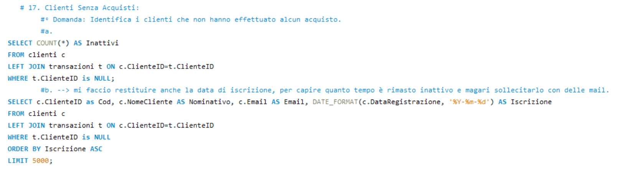

*Risultati:*

**QUERY A)**

| **INATTIVI** | **4525** |
| --- | --- |

**QUERY B)**

| **Cod** | **Nominativo** | **Email** | **Iscrizione** |
| --- | --- | --- | --- |
| 1479 | Cliente 1479 | cliente1479@email.com | 2022-01-02 |
| 1653 | Cliente 1653 | cliente1653@email.com | 2022-01-02 |
| 1666 | Cliente 1666 | cliente1666@email.com | 2022-01-02 |
| 1934 | Cliente 1934 | cliente1934@email.com | 2022-01-02 |
| 2305 | Cliente 2305 | cliente2305@email.com | 2022-01-02 |
| 2967 | Cliente 2967 | cliente2967@email.com | 2022-01-02 |
| 2986 | Cliente 2986 | cliente2986@email.com | 2022-01-02 |
| 4346 | Cliente 4346 | cliente4346@email.com | 2022-01-02 |
| 4699 | Cliente 4699 | cliente4699@email.com | 2022-01-02 |

*Spiegazione:*

Abbiamo suddiviso in due query il risultato dell’esercizio. Nella QUERY A abbiamo semplicemente estratto il numero totale degli inattivi. Utilizzando una **LEFT JOIN** su codice cliente, laddove questo campo fosse **NULL** e quindi non comparisse nella tabella transazioni.

Nella QUERY B volevamo il numero di clienti senza acquisti, perciò tutti coloro che non risultavano dalla tabella transazioni, al che abbiamo operato attraverso la **LEFT JOIN** della clienti con la transazioni specificando di visualizzare i clienti che risultavano solo nella tabella clienti.A differenza della QUERY A, abbiamo qui stampato in dettaglio i dati relativi agli inattivi, ordinandoli in modo crescente per data di registrazione, in modo da capire da quanto fossero inattivi.

**18. Analisi Annuale delle Vendite:**

* ***Domanda: Calcola il totale delle vendite per ogni anno***

*Query utilizzata:*



*Risultato:*

| **Anno** | **TOTALE_ANNO** |
| --- | --- |
| **2022** | **28430.81 EURO** |

*Spiegazione:*

Qui semplicemente veniva richiesto di restituire il totale delle vendite dell’anno, per cui è stato impostato un raggruppamento per anno e nel caso in cui ci siano vendite relative ad altri anni, avremmo ordinato a partire dall’anno più recente. Il risultato non è altro che la somma dei singoli importo transazione sulla tabella transazione fatto in base al valore di YEAR della data della transazione.

**19. Spedizioni in Ritardo:**

* ***Domanda: Trova la percentuale di spedizioni con "In Consegna" rispetto al totale.***

*Query utilizzata: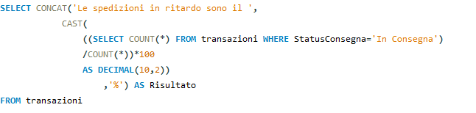*

*Risultato:*

| **Risultato** |
| --- |
| **Le spedizioni in ritardo sono il 51.20%** |

*Spiegazione:*

La spiegazione della seguente query è identica a quella della query numero 7. Pertanto rimandiamo a quella.

**Build Week 1 - Esercizi EXCEL**

Per il dettaglio degli esercizi in excel abbiamo realizzato gli esercizi anche su google sheet e riportiamo di seguito il link per la sua visualizzazione:

[**https://docs.google.com/spreadsheets/d/1NmfdGhdrYmAq704tWWFO8NbRhKP2rGj2gb8J7e71MZI/edit?usp=sharing**](https://docs.google.com/spreadsheets/d/1NmfdGhdrYmAq704tWWFO8NbRhKP2rGj2gb8J7e71MZI/edit?usp=sharing)

1. **Analisi Categoria Prodotto in Excel: (1 punto)**

* ***Domanda:*** Importa i dati delle transazioni e dei prodotti in Excel. Crea una tabella pivot per visualizzare le vendite per categoria di prodotto e un grafico a barre per rappresentare i risultati.

*Risultato:*

| *Categoria* | Prodotti Venduti | TOTALE Importi € |
| --- | --- | --- |
| Abbigliamento | 834 | 9.697,08 |
| Elettronica | 768 | 8.992,02 |
| Libri | 865 | 9.814,11 |
| **Totale generale** | **2467** | **28.503,21** |

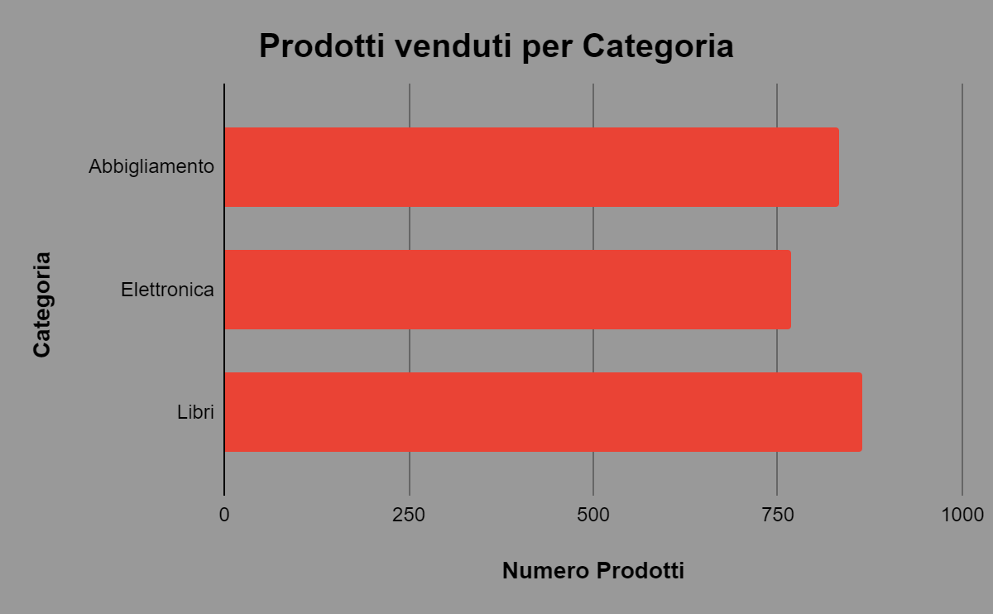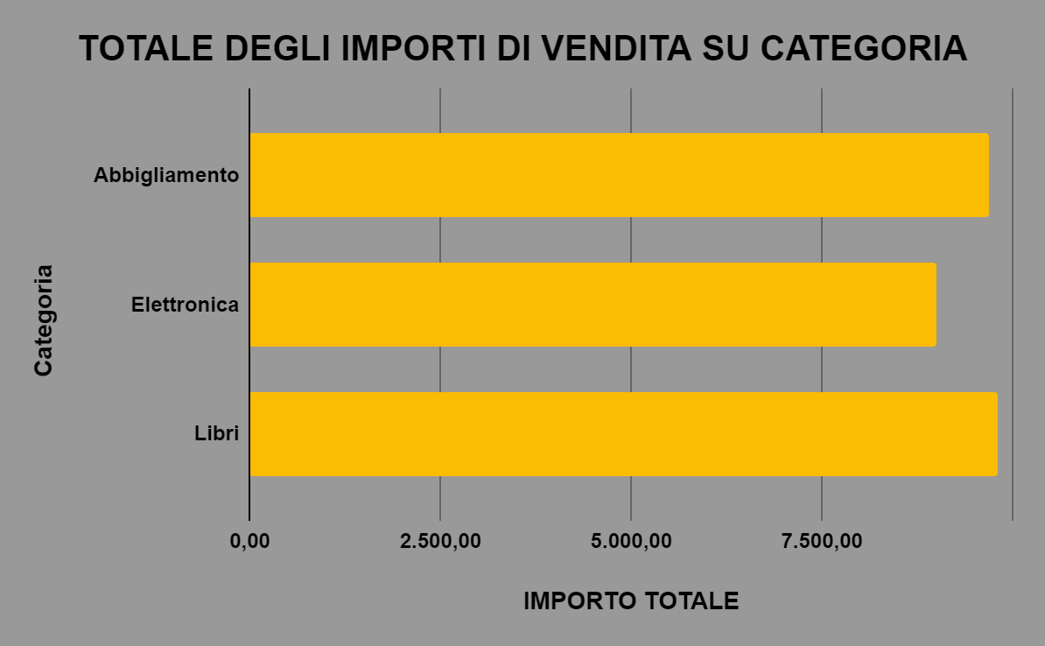

*Spiegazione:*

Abbiamo introdotto nel foglio transazioni una nuova colonna, grazie alla funzione CERCA.VERT/CERCA.X: =CERCA.X(C2;prodotti!A:A;prodotti!C:C;;0). Come primo campo si inserisce il valore da confrontare (come se fosse il codice su cui facciamo la JOIN in sql), nel nostro caso l’ID del prodotto nella tabella transazioni, confrontandolo con la colonna A del foglio contenente la tabella prodotti e facendoci restituire le categorie, presenti nella colonna C. Nella quinta condizione specifichiamo che vogliamo corrispondenza ESATTA, 0.

Infine facciamo la Tabella Pivot, Inserendo come Riga la categoria e come campo valore: SUM di quantità acquistata e SUM di importo transazione. Altrimenti si poteva usare lo strumento Power Pivot importando tutti i dataset in un modello dati per poi creare tabelle pivot partendo da tutte le colonne presenti all’interno di tale modello.

1. **Spedizioni Riuscite in Excel: (1 punto)**

* ***Domanda:*** Importa i dati delle spedizioni in Excel. Utilizza la funzione CONT.SE per contare il numero di spedizioni con "Consegna Riuscita" e "In Consegna". Crea un grafico a torta per visualizzare la percentuale di spedizioni riuscite.

*Formule utilizzate:*

=CONTA.SE(D:D;"Consegna Riuscita")

=CONTA.SE(D:D;"In Consegna")

*Risultato:*

| **IN RITARDO** | 2435 |
| --- | --- |
| **CONCLUSE** | 2565 |

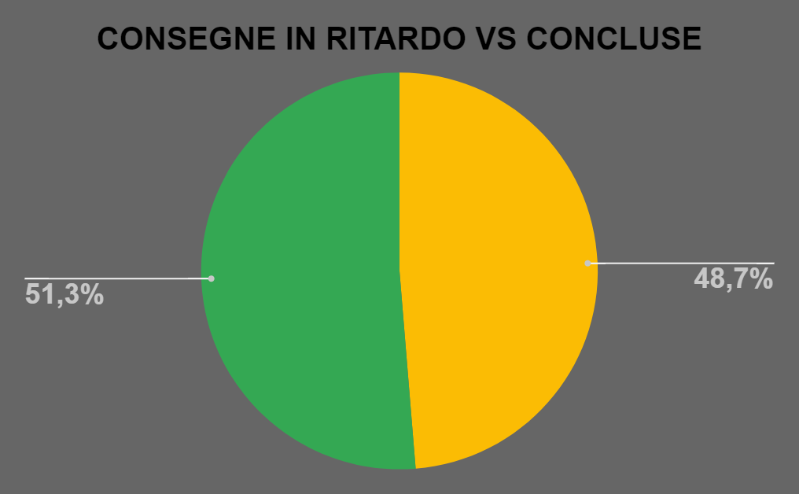

*Spiegazione:* Abbiamo fatto i precedenti due CONTA SE, e una volta impostato il grafico a torta, abbiamo messo l’opzione di visualizzazione delle percentuali.

1. **Analisi dei Prodotti per Cliente in Excel: (2 punto)**

* ***Domanda:*** Importa i dati delle transazioni in Excel. Crea una tabella pivot per visualizzare i prodotti acquistati e il totale speso per ogni cliente. Utilizza un grafico a barre raggruppato per rappresentare i risultati.

*Risultato:*

| *ClienteID* | *ProdottoID* | **Prodotti Acquistati** | Spesa della Transazione |
| --- | --- | --- | --- |
| 3875 | 151 | 9 | 35,35 |
|  | 619 | 9 | 76,18 |
| Totale 3875 |  | 18 | 111,53 |
| 2105 | 1777 | 6 | 98,36 |
|  | 316 | 9 | 93,14 |
| Totale 2105 |  | 15 | 191,50 |
| 3350 | 5067 | 5 | 87,52 |
|  | 4225 | 9 | 72,19 |
| Totale 3350 |  | 14 | 159,71 |
| 1215 | 2651 | 6 | 46,46 |
|  | 4226 | 8 | 67,30 |
| Totale 1215 |  | 14 | 113,76 |
| 4213 | 3227 | 4 | 75,27 |
|  | 1784 | 9 | 61,01 |
| Totale 4213 |  | 13 | 136,28 |
| 3231 | 3545 | 5 | 58,13 |
|  | 5012 | 8 | 81,13 |
| Totale 3231 |  | 13 | 139,26 |
| 4114 | 2358 | 5 | 45,42 |
|  | 4893 | 7 | 53,13 |

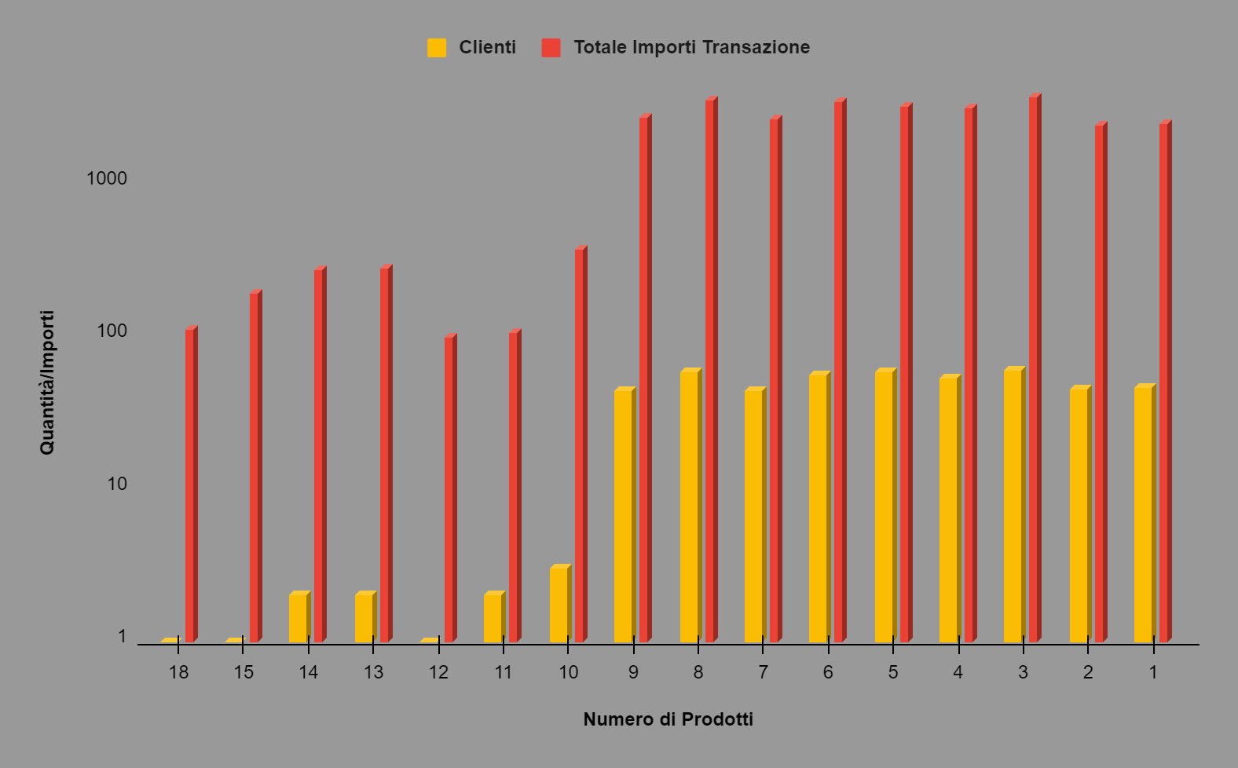

**N.B.** La visualizzazione dell’asse delle ordinate è in scala logaritmica (dato che le due colonne hanno un ordine di grandezza di differenza)

*Spiegazione:*

Nella tabella pivot, abbiamo raccolto i dati degli acquisti effettuati da ogni cliente: cosa ha acquistato, in quale quantità e quanto ha speso.

Provando a realizzare un grafico che mostrasse gli acquisti, raggruppando per ID Cliente, il risultato era di difficile lettura. Di conseguenza abbiamo optato per raggruppare per tipologia d’acquisto (basandosi sulla quantità totale di prodotti acquistati per cliente). Le barre gialle rappresentano quanti clienti hanno effettuato acquisti con una determinata quantità di prodotti e la barra rossa, rappresenta l’utile generato per ogni categoria d’acquisto.

1. **Analisi Temporale delle Vendite in Excel: (1 punto)**

* ***Domanda:*** Importa i dati delle transazioni in Excel. Crea un grafico a linee che mostri la variazione mensile nelle vendite nel corso del tempo.

*Formule utilizzate:*

=SOMMA.SE(transazioni!K:K;A2;transazioni!F:F)

=(C3/C2)-1

*Risultato:*

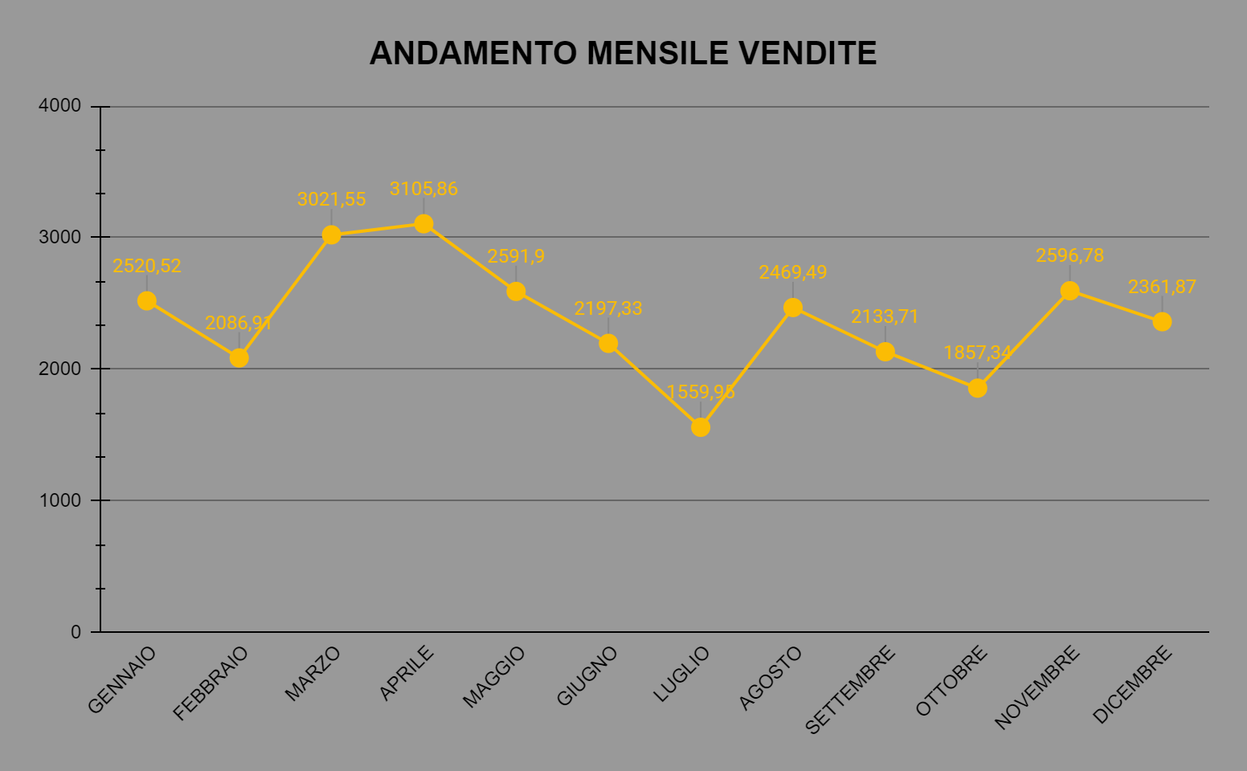

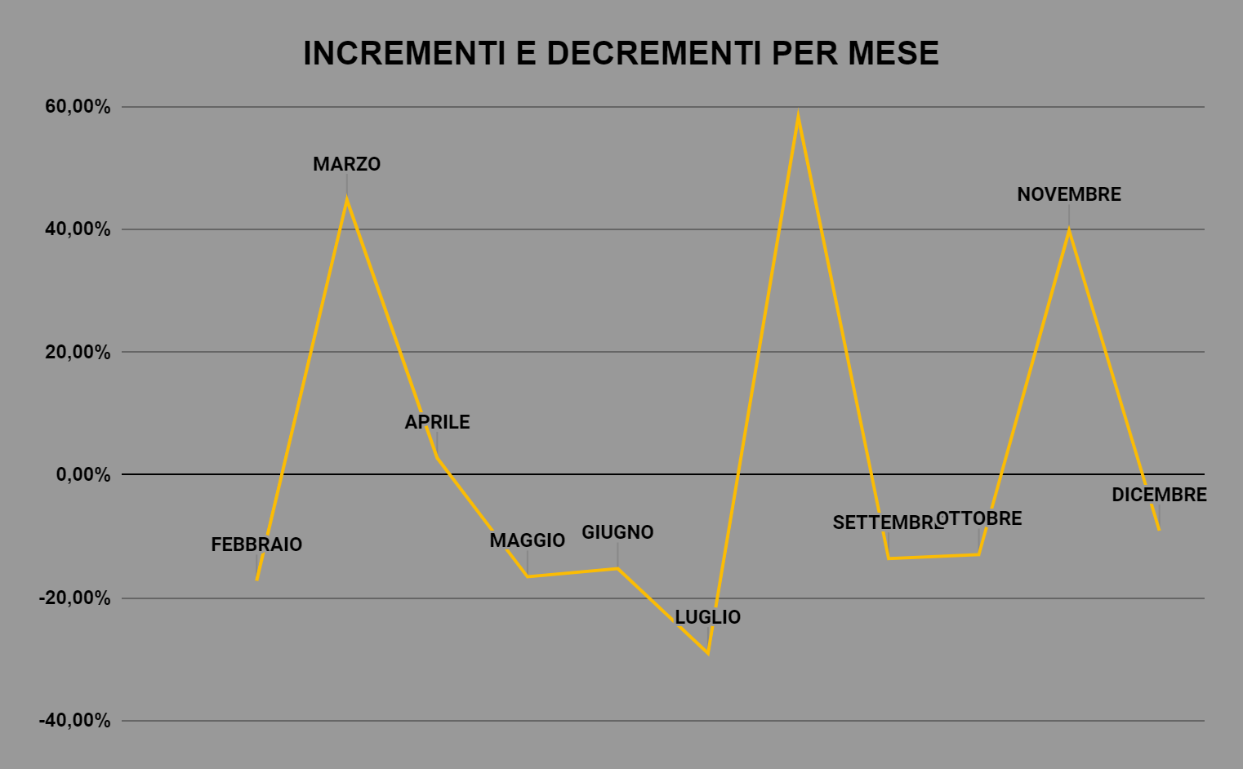

*Spiegazione:* Per l’analisi temporale delle vendite mese per mese abbiamo creato un primo grafico che mostra la distribuzione del monte vendite per ciascun mese ed un secondo grafico che mostra la distribuzione degli incrementi o decrementi tra il mese precedente ed il mese corrente. Nel primo caso ci siamo avvalsi della funzione Excel SOMMA.SE per sommare tutti gli elementi importo(vendite) della colonna K secondo il criterio mobile sulla colonna, ovvero i mesi; potevamo comunque avvalerci sempre di Power Pivot altrimenti; Per generare il secondo grafico invece abbiamo operato un FRAZIONE mese corrente su precedente sottratto moltiplicato 100, sottratto 100 e trasformato in formato percentuale.

1. **Analisi Distribuzione dei Prodotti in Excel: (2 punto)**

* ***Domanda:*** *Importa i dati delle transazioni e dei prodotti in Excel. Utilizza una tabella pivot per analizzare la distribuzione delle vendite per categoria e sottocategoria di prodotto.*

*Risultato:*

| *Categoria* | *ProdottoID* | SUM di ImportoTransazione |
| --- | --- | --- |
| Totale Abbigliamento |  | 9.697,08 |
| Totale Elettronica |  | 8.992,02 |
| Totale Libri |  | 9.814,11 |
| **Totale generale** |  | **28.503,21** |

*Spiegazione:*

Questa tabella pivot, risponde anche qui a una query simile precedentemente vista in SQL. Sulla tabella prodotti creiamo una pivot, dove mettiamo come prima riga la categoria e come seconda i prodotti appartenenti a tale categoria. Infine, come campo valore introduciamo la somma degli importi totali per categoria. Nell’ultima riga, tramite l’opzione “mostra totali” ci viene anche mostrato il totale delle vendite, come somma dei totali per categoria.

1. **Analisi degli Acquisti dei Clienti nel Tempo in Excel: (2 punto)**

* ***Domanda:*** Importa i dati delle transazioni in Excel. Utilizza una tabella pivot per analizzare gli acquisti dei clienti nel tempo, suddivisi per mese e anno.

*Risultato:*

| *ANNO* | *MESE* | *ClienteID* | *ProdottoID* | Spesa |
| --- | --- | --- | --- | --- |
| 2022 | 1 | 76 | 3778 | 42,15 |
|  |  | Totale 76 |  | 42,15 |
|  |  | 511 | 3442 | 63,34 |
|  |  | Totale 511 |  | 63,34 |
|  |  | 599 | 2348 | 30,11 |
|  |  | Totale 599 |  | 30,11 |
|  |  | 720 | 3182 | 76,11 |
|  |  | Totale 720 |  | 76,11 |
|  |  | 739 | 3226 | 53,08 |
|  |  | Totale 739 |  | 53,08 |
|  |  | 826 | 1290 | 27,06 |
|  |  | Totale 826 |  | 27,06 |
|  |  | 1044 | 1668 | 19,27 |
|  |  | Totale 1044 |  | 19,27 |
|  |  | 1171 | 3529 | 83,12 |
|  |  | Totale 1171 |  | 83,12 |

**Riducendo le righe**

| *ANNO* | *MESE* | *ClienteID* | *ProdottoID* | Spesa |
| --- | --- | --- | --- | --- |
| 2022 | Totale 1 |  |  | 2.520,52 |
|  | Totale 2 |  |  | 2.086,91 |
|  | Totale 3 |  |  | 3.021,55 |
|  | Totale 4 |  |  | 3.105,86 |
|  | Totale 5 |  |  | 2.591,90 |
|  | Totale 6 |  |  | 2.197,33 |
|  | Totale 7 |  |  | 1.559,95 |
|  | Totale 8 |  |  | 2.469,49 |
|  | Totale 9 |  |  | 2.133,71 |
|  | Totale 10 |  |  | 1.857,34 |
|  | Totale 11 |  |  | 2.596,78 |
|  | Totale 12 |  |  | 2.361,87 |
| Totale 2022 |  |  |  | 28.503,21 |
| **Totale generale** |  |  |  | **28.503,21** |

*Spiegazione:*

Qui vediamo per ogni Anno/Mese, quali clienti hanno effettuato acquisti, che prodotti hanno acquistato e l’ammontare degli importi. Si poteva volendo anche operare sulla somma della quantità acquistata dal cliente.

1. **Analisi di Feedback Clienti in Excel:(1 punto)**

* ***Domanda:*** Importa i dati delle recensioni dei prodotti in Excel. Crea un grafico a barre che mostri la distribuzione delle recensioni dei clienti.

*Risultato:*

| *Rating* | Numero Recensioni |
| --- | --- |
| 0 | 1717 |
| 1 | 1595 |
| 2 | 1703 |
| 3 | 1720 |
| 4 | 1636 |
| 5 | 1629 |
| **Totale generale** | **10000** |

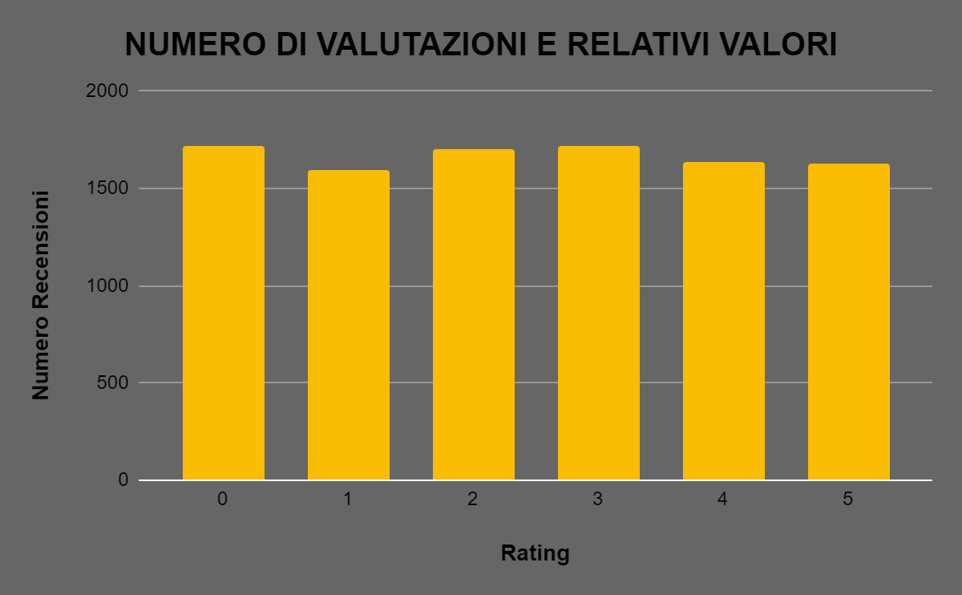

*Spiegazione:*

Ecco dunque operando di nuovo attraverso una pivot rating/ numero di conteggi per rating, dalla tabella recensioni, abbiamo infine allegato la tabella e suo grafico.

1. **Analisi Incidenza di Spedizioni Riuscite per Metodo in Excel: (2 punti)**

* ***Domanda:***Importa i dati delle spedizioni in Excel. Utilizza una tabella pivot per analizzare la percentuale di spedizioni riuscite per ciascun metodo di spedizione.

*Risultato:*

| *MetodoSpedizione* | *StatusConsegna* | Spedizioni | percentuale |
| --- | --- | --- | --- |
| Corriere Express | Consegna Riuscita | 1193 | 23,86% |
|  | In Consegna | 1303 | 26,06% |
| Posta Prioritaria | Consegna Riuscita | 1242 | 24,84% |
|  | In Consegna | 1262 | 25,24% |
| **Totale generale** |  | **5000** | **100,00%** |

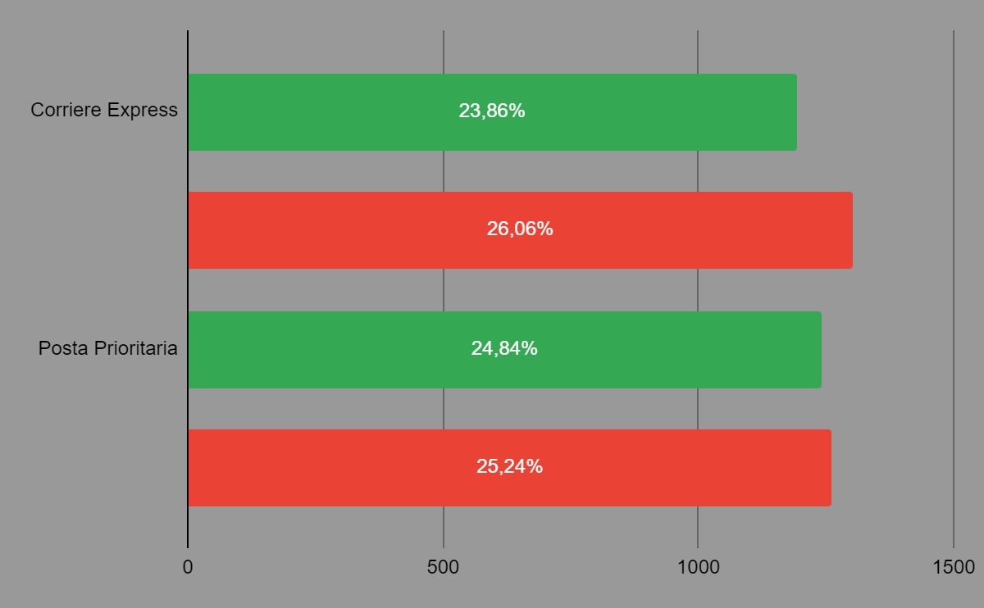

*Spiegazione:*

Creiamo la pivot dalla tabella spedizioni, inserendo come riga principale il metodo di spedizione e come sottoriga lo status della consegna. Dopodiché metto come campo valore un conta, che mi va a vedere quante spedizioni appartengono a ciascun sottotipo. Infine un campo percentuale sempre delle spedizioni appartenenti ai sottotipi, sul totale.

Così da poter poi creare il grafico precedente sulla riuscita/ritardo delle rispettive tipologie di consegna.